Pardubický kraj
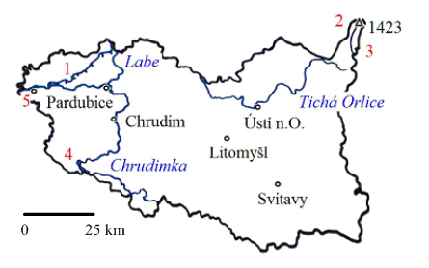

1. S pomocí atlasu doplň text:
Nejvyšším vrcholem kraje je ............................ , kterým vede evropské rozvodí mezi .............…….... , ....……............... a ...….............. mořem. Pod jeho vrcholem pramení řeka .............……....
Z jihu přitéká .........…………………....., na které leží vodní nádrž ...................... .
2. Doplň názvy měst:
Největším městem kraje jsou ………………………. s výhodnou dopravní polohou a významným průmyslem. Najdeme zde i univerzitu. Důležitým střediskem strojírenského a textilního průmysl je …………………………. - město loutkářů.
U ……………nad O……………… bývá díky textilní výrobě a výrobě textilních strojů označováno jako „východočeský Manchester". Na východě kraje jsou největším městem…………………… Na seznamu kulturních památek UNESCO je zapsáno kulturní a historické centrum města……………………..

Město proslavené výrobou perníku:
Rodiště hudebního skladatele Bedřicha Smetany:
Město, kde se vyrábějí autobusy:

